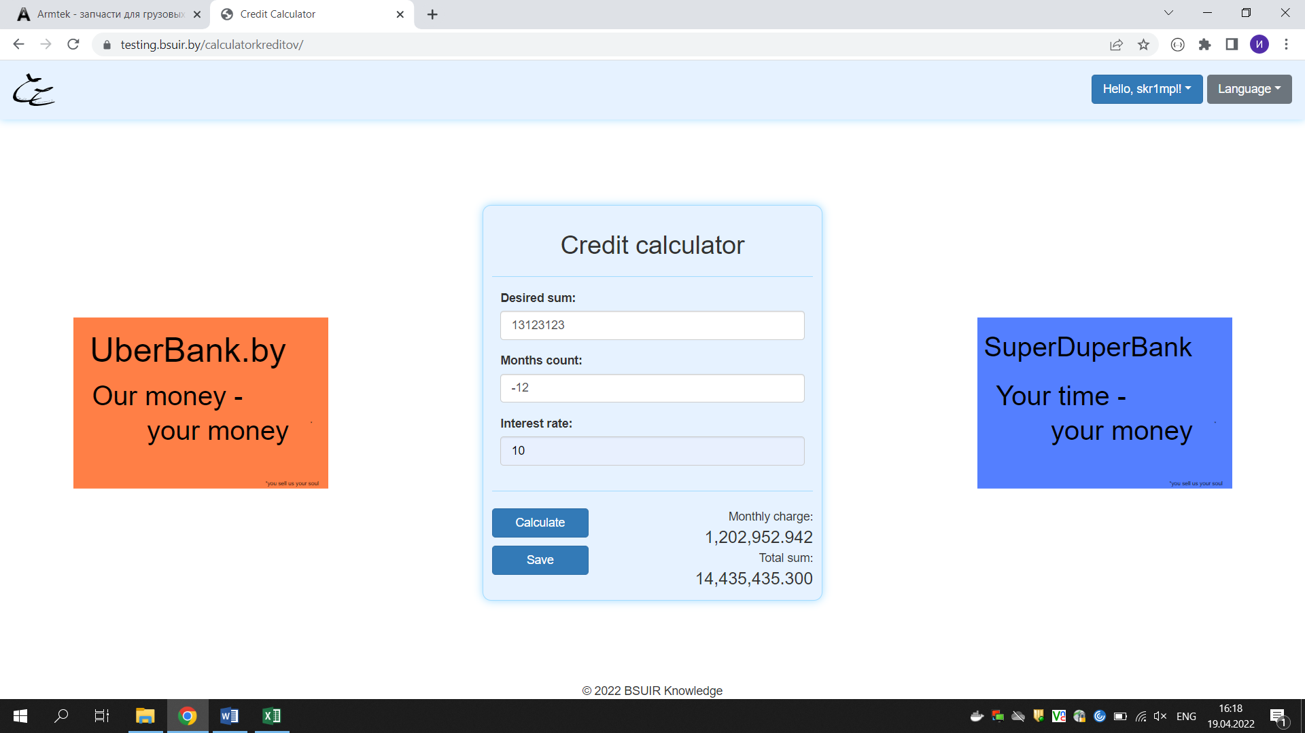

Рисунок 1 – Ввод отрицательного месяца

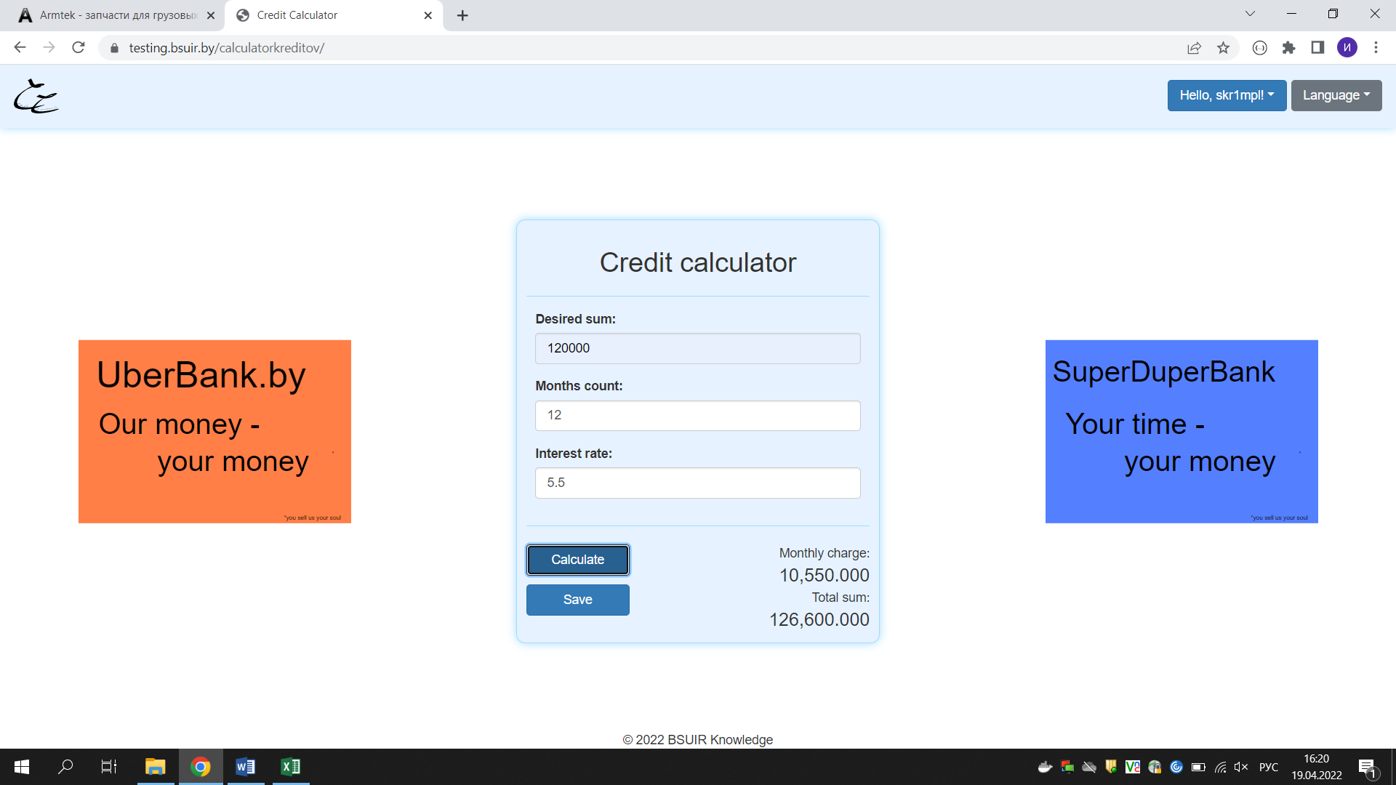

Рисунок 2 – Неверный расчет

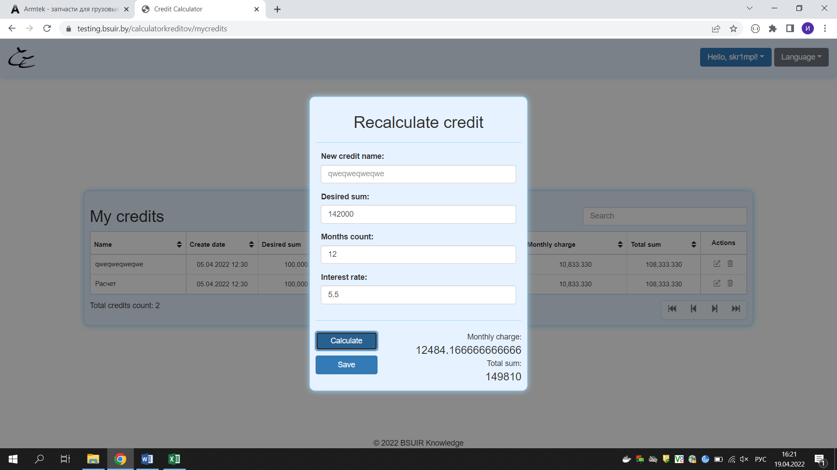

Рисунок 3 – Неверный расчет

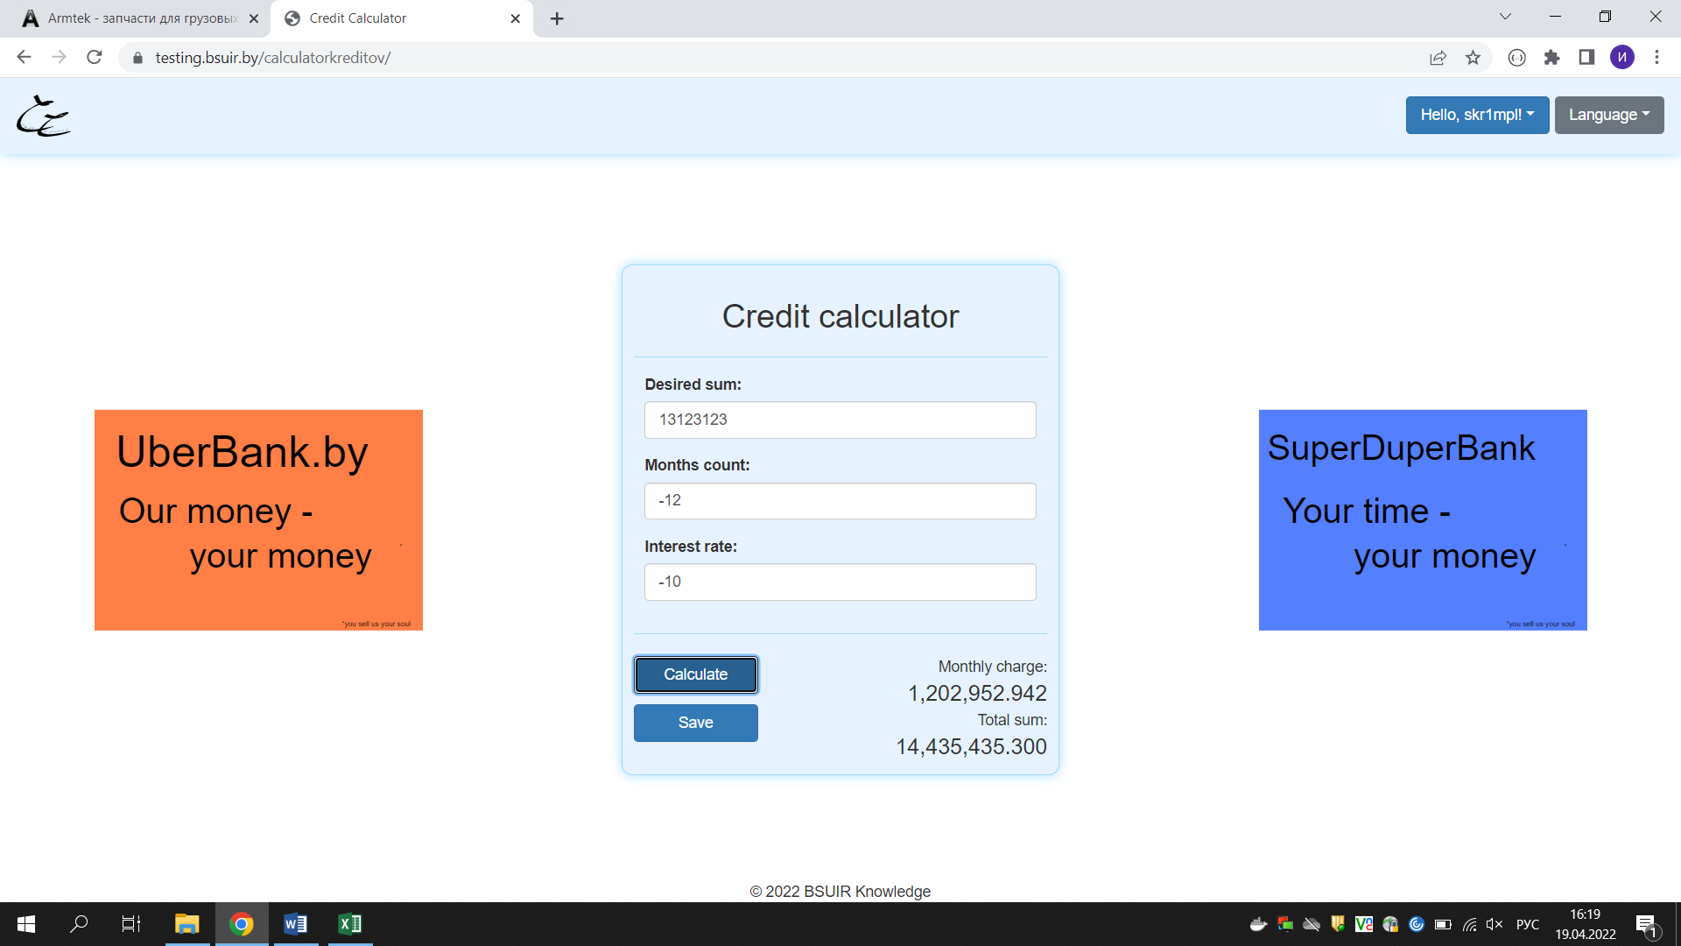

Рисунок 4 – Ввод отрицательного процента